СПРАВАЗДАЧА
аб выкарыстанні грашовых сродкаў з дабрачыннага рахунку
ДУА “Канвелішская сярэдняя школа”

Дата састаўлення справаздачы | Астача сродкаў з мінулага перыяду, руб. | Паступіла сродкаў, руб. | Выкарыстана сродкаў, руб. | Найменаванне набытага, кошт | Астача сродкаў, руб.
03.04.2024г. | - | 230,00 рубл. | За І квартал выкарыстана 230 рублёў | Набыта трыбуна для выступленняў  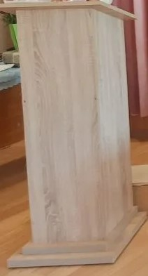 | -
05.07.2024г. | - | 816 руб. | За ІІ квартал выкарыстана 816,00 рублі | - Набыта расада будаўнічыя матэрыялы для правядзення касметычнага рамонту памяшканняў установы адукацыі | -
04.10.2024г. | - |  |  | Аказана спонсарская дапамога КСУП “Эліт-Агра Больцінікі” у реканструкцыі ценявога навеса

